Якунина Марина Викторовна

Создание и редактирование мультимедийных презентаций в среде LibreOffice Impress
Оглавление
Рабочая область Impress 3
Режимы отображения рабочей области 3
Форматирование презентации 5
Вставка слайдов 5
Новый слайд 5
Создание дубликата слайда 5
Выделение группы слайдов 5
Шаблоны в LibreOffice Impress 6
Выбор макета слайдов 6
Выбор размера страницы 6
Мастер-слайд 7
Применение мастер-слайда 8
Загрузка дополнительных мастер-слайдов 8
Разработка шаблона 9
Пример создания мастер-слайда 9
Создание презентации на основе шаблона 13
Создание маркированных и нумерованных списков 13
Таблицы в презентации 15
Вставка диаграмм 20
Вставка изображение из файла 22
Добавление фонового изображения 22
Организация навигации в презентации 24
Слайд содержания 24
Навигация с использованием графических объектов 25
Создание гиперссылки в презентации 25
Настройка демонстрации слайдов 26
Один набор слайдов — несколько презентаций 26
Скрытие слайдов 26
Настраиваемая демонстрация 27
Переходы между слайдами 27
Запуск демонстрации слайдов 29
Экспорт презентации в PDF 29

Рабочая область Impress
Impress — программа для создания и показа презентаций (слайд-шоу) из состава LibreOffice.
Главное окно Impress (Рис. 1) содержит три области: Панель слайдов, Рабочая область и Боковая панель. В процессе работы с презентацией могут отображаться и пропадать дополнительные панели инструментов.
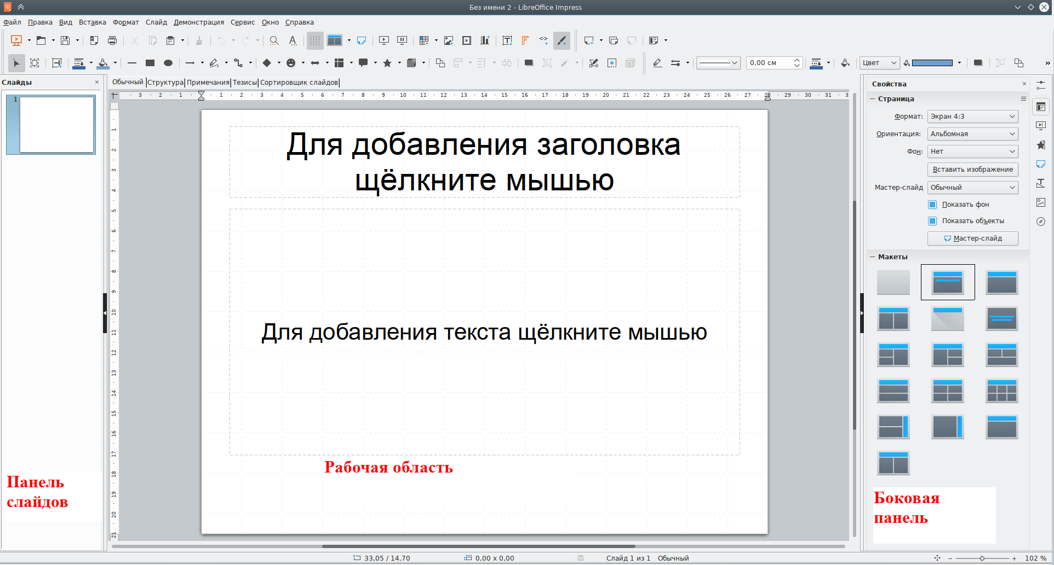
Рис. 1. Главное окно Impress
Чтобы показать или скрыть панели нужно воспользоваться командами Вид→Панели слайдов и Вид→Боковая панель.

Режимы отображения рабочей области
Рабочая область содержит пять вкладок: Обычный режим, Режим структуры, Примечания, Режим тезисов, Сортировщик слайдов. (Рис. 2) Если вкладки не отображаются, то нужно воспользоваться командой Вид→Вкладки режимов.
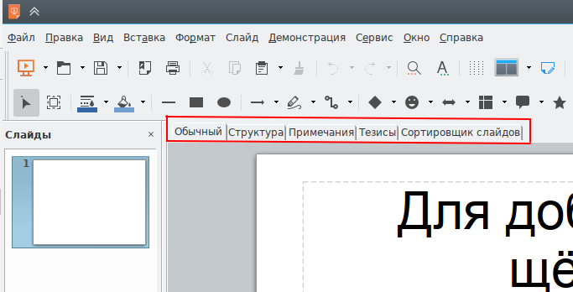
Рис. 2. Виды рабочей области
Каждый из режимов предназначен для облегчения выполнения определенных задач.
Для каждого вида рабочей области отображается различный набор панелей инструментов, которые можно настроить используя меню Вид→Панели инструментов, установив или сняв флажок у нужной панели.
Обычный режим
Это главный вид для работы со слайдами. Используется для задания формата, выбора дизайна слайда, добавления текста, рисунков и эффектов анимации.
Режим структуры
Содержит все слайды презентации пронумерованные последовательно. Здесь показаны заголовки тем, маркированные и нумерованные списки для каждого слайда в форме структуры. (Рис. 3)
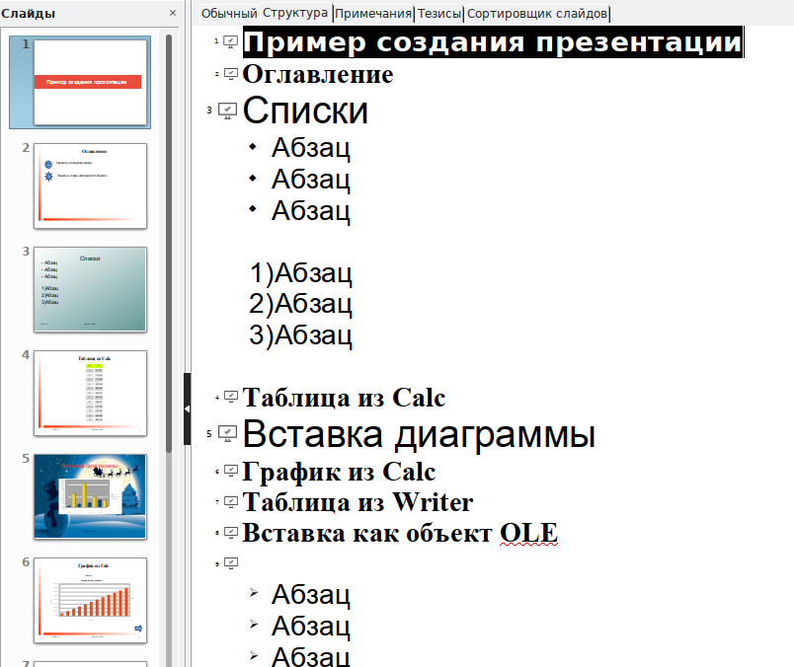
Рис. 3. Режим структуры
Режим примечания
Используется для добавления примечания к слайду. Примечания не отображаются при демонстрации презентации. (Рис. 4)
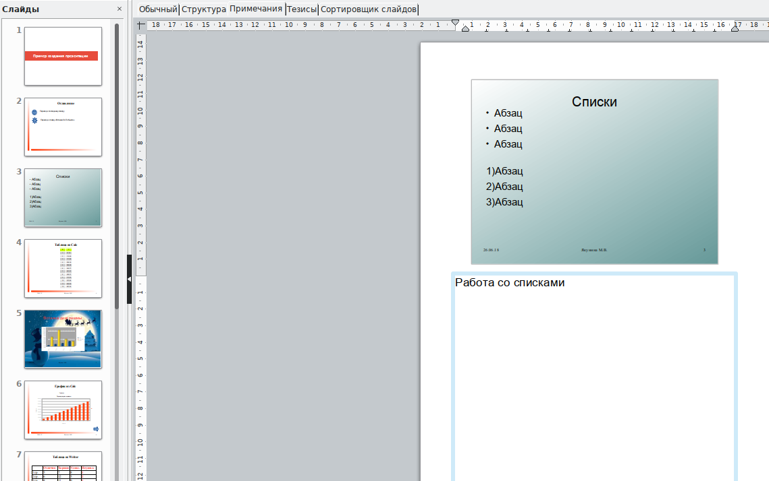
Рис. 4. Режим Примечание
Режим тезисов
Предназначен для настройки макетов слайдов для печати раздаточного материала. (Рис. 5)
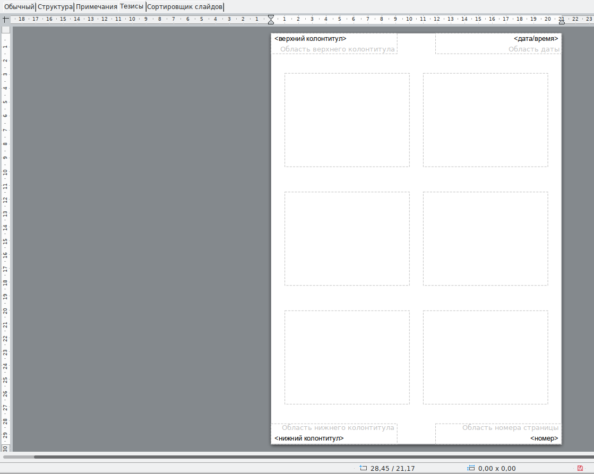
Рис. 5. Режим Тезисы
Режим сортировки слайдов
Содержит все слайды в уменьшенном виде. Используется для работы с группой слайдов или только с одним слайдом. (Рис. 6)
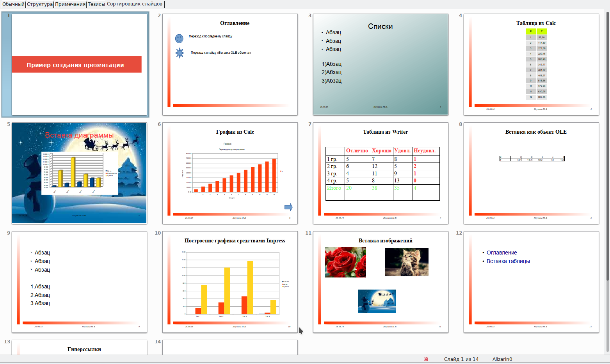
Рис. 6. Режим Сортировщик слайдов

Форматирование презентации

Вставка слайдов
Новая презентация содержит только один пустой слайд.

Новый слайд
Новый слайд может быть вставлен в презентацию следующими способами:
- Командой меню Слайд→Создать слайд.
- Командой контекстного меню слайда Создать слайд в Панели слайдов или в Сортировщике слайдов.
- Значок Создать слайд на панели инструментов Презентация.

Создание дубликата слайда
В некоторых ситуациях вместо создания нового слайда удобнее скопировать и вставить уже существующий в презентации слайд. Для создания дубликата слайда нужно:
- Выделить исходный слайд на Панели слайдов.
- Из контекстного меню выбрать команду Дублировать слайд или пункт меню Слайд→Дублировать слайд.
- Дубликат будет вставлен сразу после выделенного слайда.

Выделение группы слайдов
Чтобы выделить группу слайдов нужно использовать:
- клавишу <Ctrl> — для выделения слайдов не расположенных последовательно;
- клавишу <Shift> — для выделения слайдов расположенных последовательно;
- мышь, для растягивания рамки выделения.

Шаблоны в LibreOffice Impress
Шаблон в LibreOffice Impress (стиль презентации) включает в себя оформление слайдов (макет, фон), установку стилей текстов в заголовках и текстовых областях.
Шаблоны для LibreOffice Impress находятся в группе Презентации диалога управления шаблонами (Файл→Шаблоны→Управление). Любая презентация может быть сохранена как шаблон.

Выбор макета слайдов
Ассортимент макетов, встроенных в Impress, достаточно широк, начиная с пустого слайда и заканчивая слайдом с шестью областями для наполнения и с титульным полем.
Чтобы открыть соответствующий раздел необходимо нажать на значок Свойства в Боковой панели. (Рис. 7)
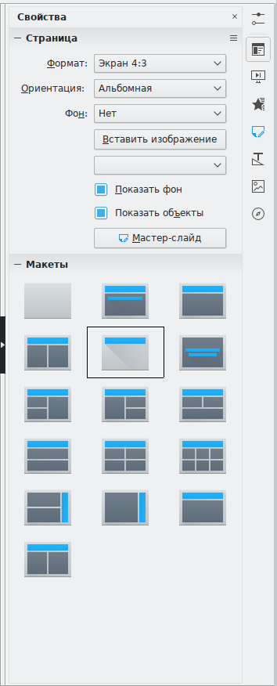
Рис. 7. Доступные макеты слайдов

Выбор размера страницы
Все страницы презентации имеют одинаковый размер. Главным параметром для выбора размера страницы является соотношение сторон слайда. По умолчанию слайд имеет соотношение сторон, близкое к стандартному для фотографии (4:3), что соответствует оптимальному размеру слайда равному стандартной пропорции экрана монитора.
Изменить размер слайда можно воспользовавшись командой
Слайд→Свойства слайда→вкладка Страница. (Рис. 8)
Кроме стандартного размера 4:3 можно также выбрать широкоформатный размер 16:9 и близкие к нему.
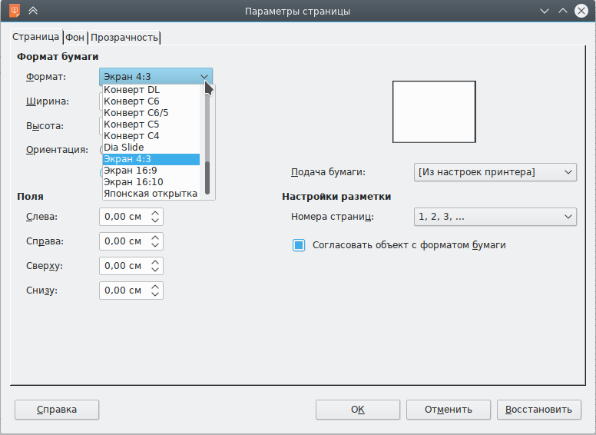
Рис. 8. Вкладка Страница диалогового окна Параметры страницы

Мастер-слайд
Мастер-слайд — слайд, который используется в качестве шаблона. Он определяет основное форматирование для всех остальных слайдов, основанных на мастер-слайде. В презентации может быть более одного мастер-слайда.
Мастер-слайд имеет определенный набор характеристик, включая цвет фона, графику, градиент и другие объекты (такие как логотипы, декоративные линии и т. д.), верхние и нижние колонтитулы, расположение и размер текстовых полей и форматирование текста.
Мастер-слайд служит для интерактивного создания оформления для презентаций. С его помощью создается шаблон презентаций в соответствии с требованиями пользователя.
LibreOffice Impress содержит встроенный набор мастер-слайдов, который может быть просмотрен в разделе Мастер страницы Боковой панели (Рис. 9). Содержит три подраздела: Используемые в этой презентации, Последние использованные и Доступные.
Каждый из слайдов, показанный в разделе Доступные — это шаблон слайда с таким же названием.
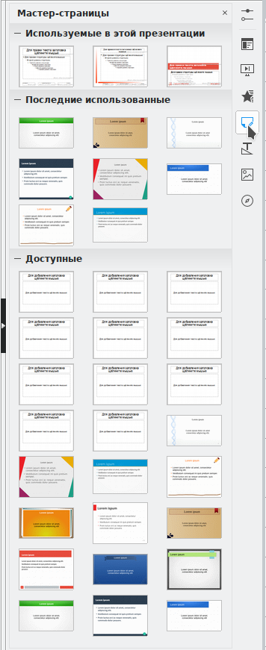
Рис. 9. Раздел Мастер-страницы в Боковой панели

Применение мастер-слайда
Для того чтобы применить мастер-слайд ко всем слайдам в презентации нужно:
- В Боковой панели открыть раздел Мастер страницы.
- Из контекстного меню мастер-слайда выбрать команду Применить ко всем слайдам (Рис. 10).
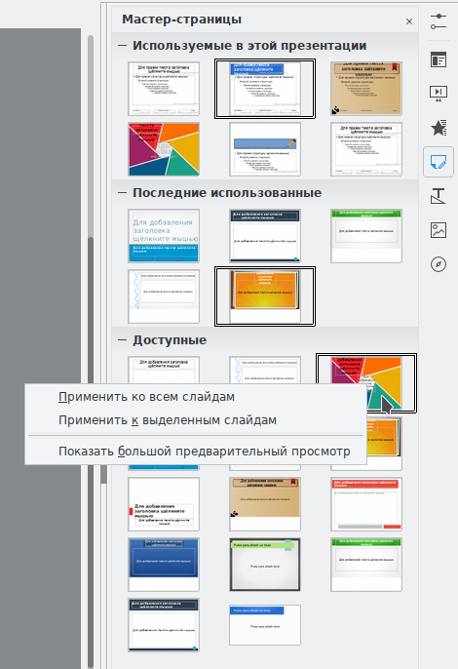
Рис. 10. Контекстное меню мастер-слайда
Чтобы применить различные мастер-слайды к одному или нескольким выделенным слайдам нужно:
- Из контекстного меню мастер-слайда выбрать команду Применить к выделенным слайдам (Рис. 10).

Загрузка дополнительных мастер-слайдов
Иногда, в существующем наборе слайдов, требуется смешать несколько мастер-слайдов, которые могут быть основаны на различных шаблонах. Для этого нужно:
- Воспользоваться командой Слайд→Дизайн мастера или командой Дизайн мастера контекстного меню слайда на панели слайдов (Рис. 11).
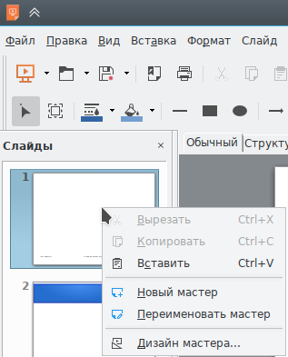
Рис. 11. Контекстное меню слайда
- В открывшемся диалоговом окне (Рис. 12) нужно нажать кнопку Загрузка, для открытия диалогового окна Загрузка дизайна слайдов.
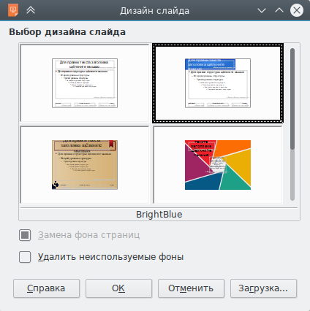
Рис. 12. Диалоговое окно Дизайн слайда
- В диалоговом окне Загрузка дизайна слайдов (Рис. 13) выберите шаблон для загрузки мастер-слайда и нажмите ОК.
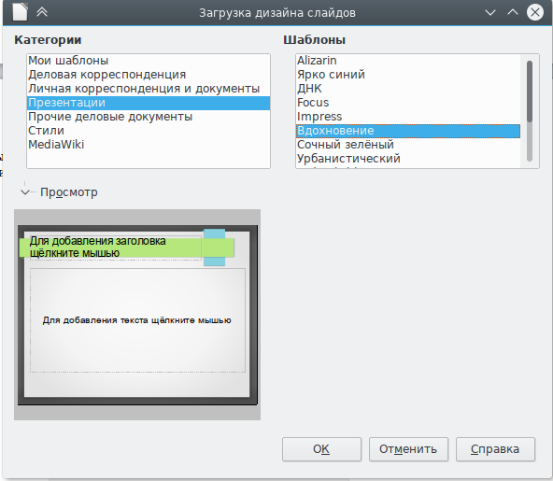
Рис. 13. Диалоговое окно Загрузка дизайна слайдов
- Еще раз нажмите ОК для закрытия диалогового окна Дизайн слайда.
- Выбранные мастер-слайды из шаблона будут представлены разделе Доступные.
‼ Загруженные мастер-слайды будут доступны при открытии этой презентации
‼ Чтобы ограничить размер файла презентации, желательно минимизировать количество используемых мастер-слайдов

Разработка шаблона

Пример создания мастер-слайда
Необходимо разработать собственный вариант внешнего вида презентации: черный текст на белом фоне, область заголовка и область колонтитулов отделена от основного поля текста линиями. Для этих линий происходит плавный переход цвета, причем для верхней линии переход происходит справа налево, а для нижней — слева на право. Заголовки слайдов должны быть написаны не очень крупным шрифтом с засечками, а на каждом слайде должны отображаться дата, автор презентации и номер слайда, но достаточно мелким шрифтом.
- Создайте новую презентацию.
- Вызовите Мастер слайдов (Вид→Мастер слайдов) (Рис. 14). При этом в панели инструментов появится динамическая панель Режим мастера (Рис. 15).
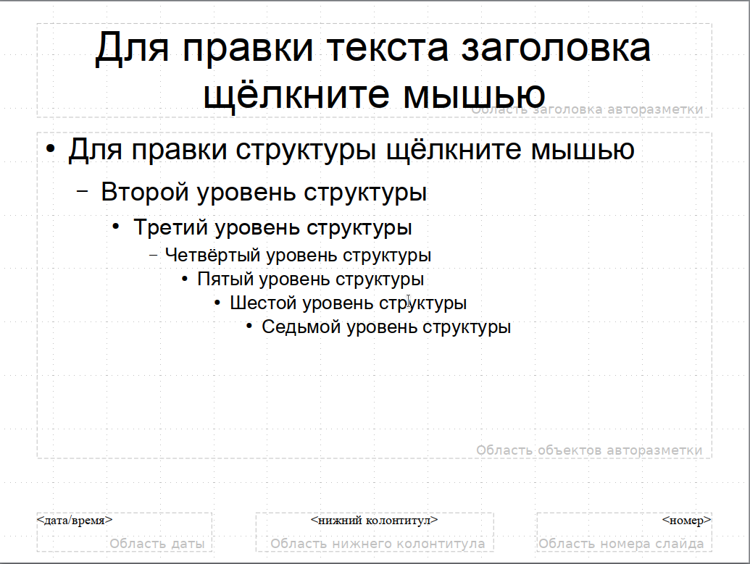
Рис. 14. Разметка слайда по умолчанию в режиме Мастера слайдов

Рис. 15. Динамическая панель Режим мастера
- На вкладке Страница диалогового окна Параметры страницы (Слайд→Свойства слайда) убедитесь, что установлен формат «Экран 4:3».
- Для изменения шрифта в области заголовка нужно: воспользоваться командой Изменить контекстного меню стиля Заглавие (Рис. 16).
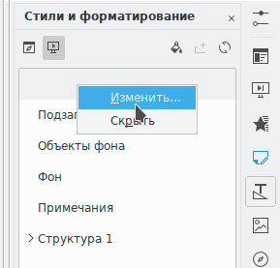
Рис. 16. Команда Изменить контекстного меню стиля Заглавие
- В открывшемся диалоговом окне на вкладке Шрифт установите гарнитуру
Times New Roman, кегль — 32. (Рис. 17)
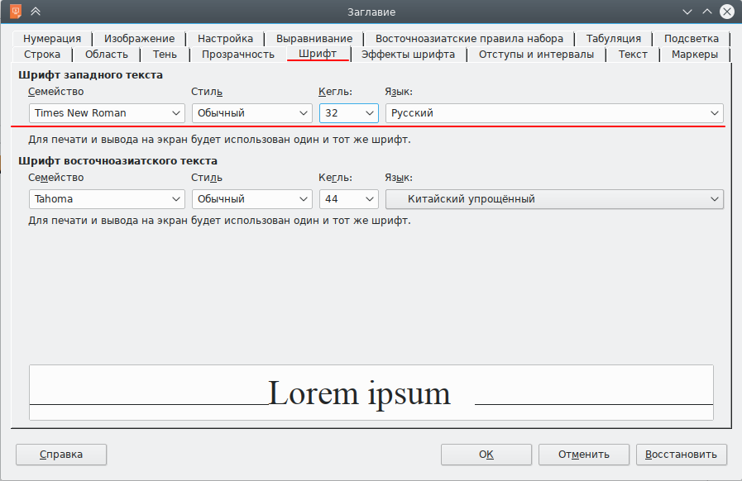
Рис. 17. Изменение стиля Заглавие
- Для изменения высоты и позиции области заголовка нужно в диалоговом окне Положение и размер (соответствующая команда контекстного меню области заголовка) установить высоту 2 см и позицию Y 0,5 см. (Рис. 18)
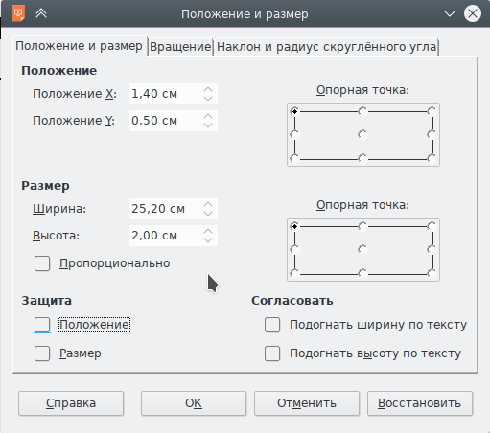
Рис. 18. Изменение высоты и позиции области заголовка
- Для защиты от внесения изменений активизируйте флажок Положение в диалоговом окне Положение и размер (Рис. 18).
- Для граничной линии создайте прямоугольник и расположите его сразу под областью заголовка.
- Из контекстного меню объекта выберите команду Линия и в открывшемся диалоговом окне Линия на вкладке Линия в разделе Стиль: установите вариант «нет». (Рис. 19)
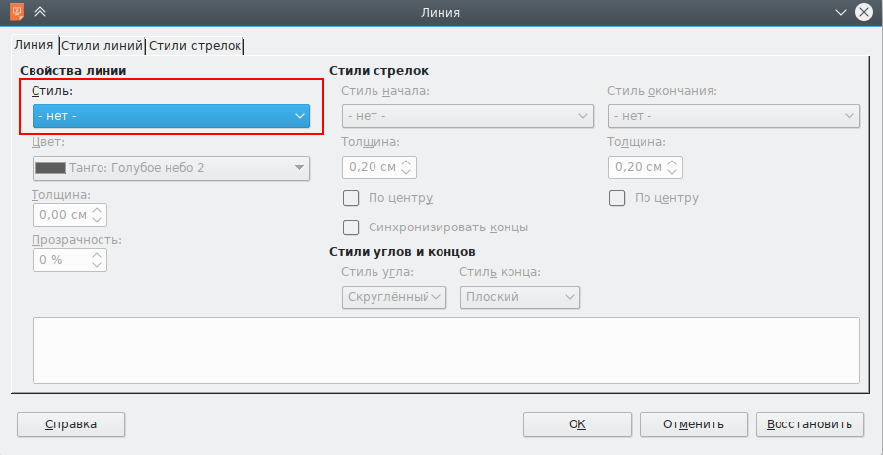
Рис. 19. Диалог выбора линии обрамления
- Для настройки градиента из контекстного меню объекта выберите команду Область и на вкладке Область нажмите кнопку Градиент. В разделе Параметры выберите цвет С: - небесно-голубой, а По: - белый. Нажмите кнопку Добавить и введите имя. Для обеспечения цветового перехода точно вдоль граничной линии установить величину угла в 90 градусов. (Рис. 20)
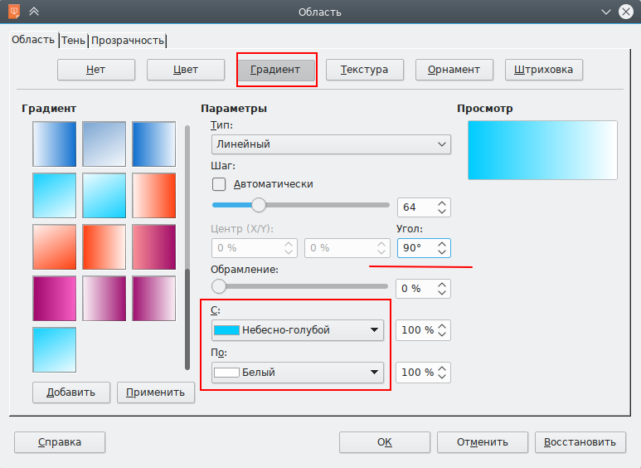
Рис. 20. Диалог модификации градиента для заливки фигуры на слайде
- В нижней части слайда расположена область даты, нижнего колонтитула и номера слайда. Для модификации нижней части шаблона для каждой области в диалоговом окне Положение и размер установите высоту — 1см, Y — 19,8 см. Установите защиту от внесения изменений.
- Для изменения шрифта областей в нижней части слайда следует изменить стиль Объекты фона: установите гарнитуру Times New Roman, кегль — 14, курсив.
- Для создания нижней границы нужно скопировать верхнюю линию, поместить копию над областями нижней части слайда и поменять направление градиента (от белого к небесно-голубому).
- Увеличить область содержания и защитить от внесения изменений.
- Результат работы показан на Рис. 21.
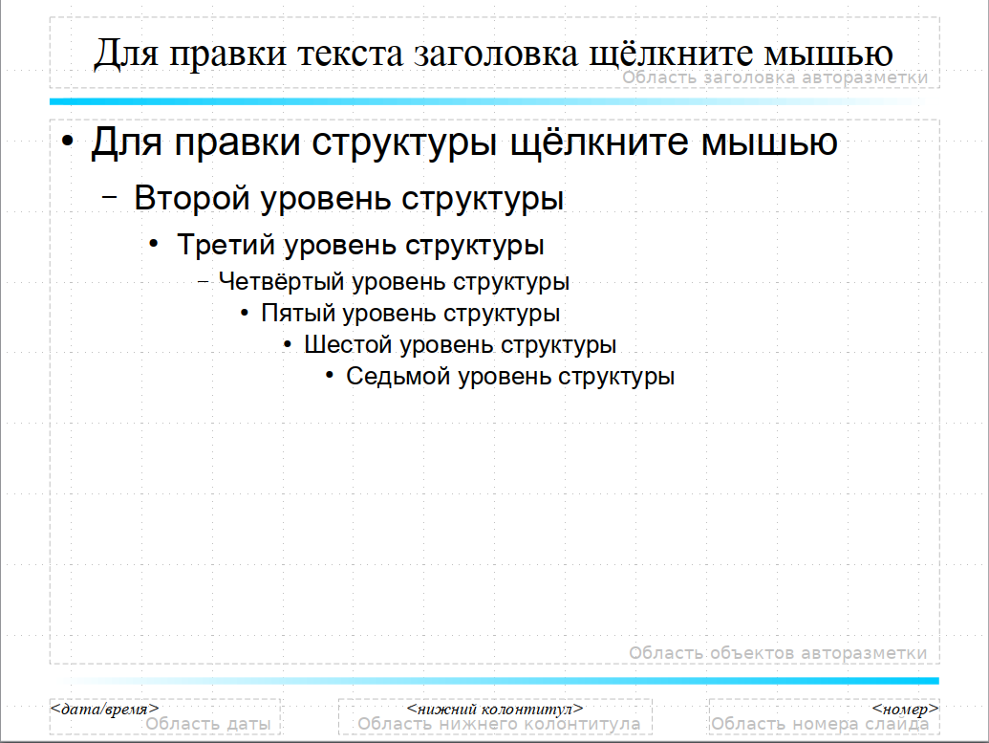
Рис. 21. Модифицированная разметка слайда
- Выйдите из режима редактирования, воспользовавшись кнопкой Закрыть режим мастера на панели инструментов Режим мастера (Рис. 15). Далее автоматически активируется режим редактирования слайда. Вид слайда в режиме редактирования слайда представлен на Рис. 22. В режиме редактирования слайда две ограничительные линии невозможно выделить как объекты, т.к. они являются объектами фона и в режиме редактирования слайда не доступны.
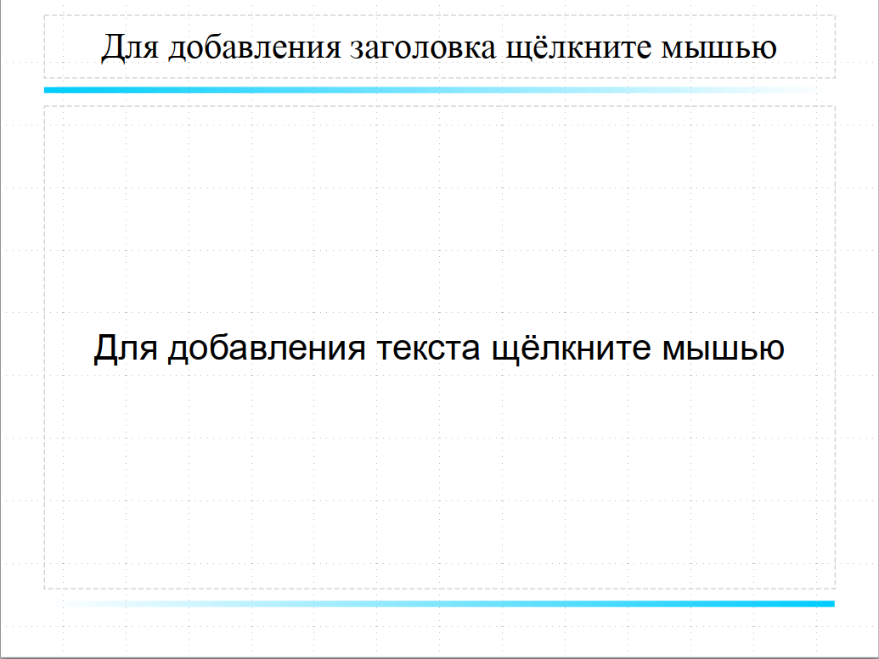
Рис. 22. Вид слайда в режиме редактирования слайда
- Для формирования колонтитулов воспользуйтесь диалоговым окном Колонтитулы (Вставка→Колонтитулы). Пример формирования колонтитула показан на Рис. 23.
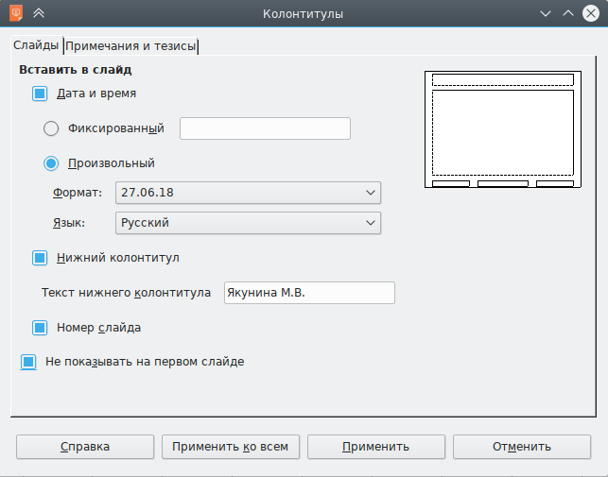
Рис. 23. Настройка колонтитула для шаблона слайда
- После нажатия кнопки Применить на всех слайдах кроме первого будут выводиться сведения об авторе, номера страниц и дата.
- Созданный стиль следует сохранить как шаблон (Файл→Сохранить как).
- Для того, чтобы шаблон был доступен в других презентациях нужно открыть диалоговое окно Шаблоны (Файл→Шаблоны→Управление шаблонами) нажать кнопку Импорт и в открывшемся диалоговом окне Выбор категории выбрать папку или создать новую (Рис. 24). Далее выбрать файл, который будет импортироваться.
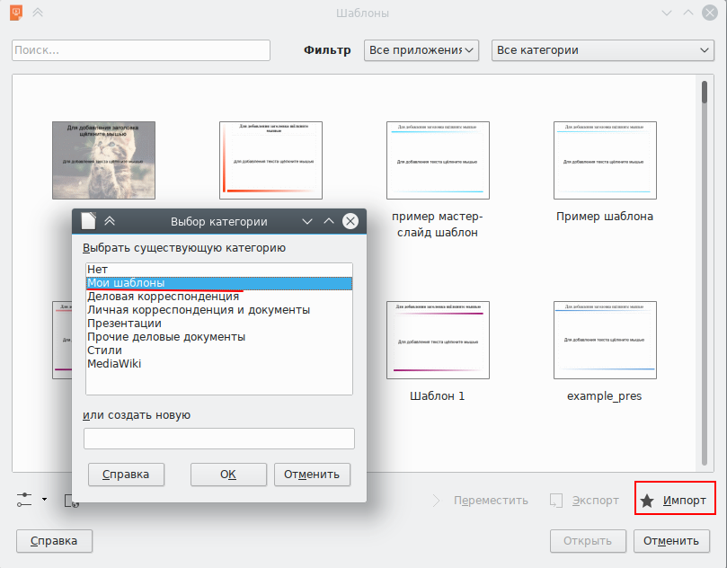
Рис. 24. Настройка доступа к шаблону

Создание презентации на основе шаблона
Пример
- Откройте шаблон, созданный в предыдущем примере.
- Добавьте слайд.
- Для активизации колонтитулов воспользуйтесь командой Вставка→Колонтитулы и в открывшемся диалоговом окне Колонтитулы перейдите на вкладку Слайды. Активизируйте все флажки.
- Нажмите кнопку Применить.

Создание маркированных и нумерованных списков
В преднастроенных текстовых блоках списки создаются автоматически самим LibreOffice Impress, доступны стили типа Структура, по умолчанию такие списки — маркированные.
Пример работы со списками
- Установите курсор в области заголовка и введите заголовок Списки.
- Установите курсор в рабочей области и введите слово Абзац.
- Нажмите клавишу Enter, чтобы создать новую маркированную строку.
- Создайте список из трех строк. (Рис. 25)
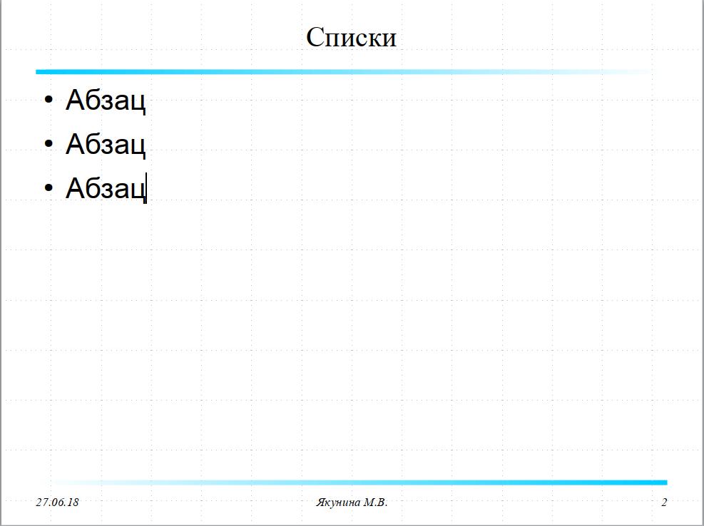
Рис. 25. Маркированный список
‼ Чтобы создать строку в списке без маркера, нужно нажать сочетание клавиш <SHIFT>+<ENTER>
‼ Чтобы выключить маркеры вообще нужно нажать значок Маркированный список
- Создайте строку без маркера.
- Скопируйте созданный ранее список и вставьте его ниже по тексту.
- Чтобы изменить внешний вид маркера нужно воспользоваться командой Формат→Маркеры и нумерация (Рис. 26). На вкладке Маркеры можно выбрать другой вид маркера.
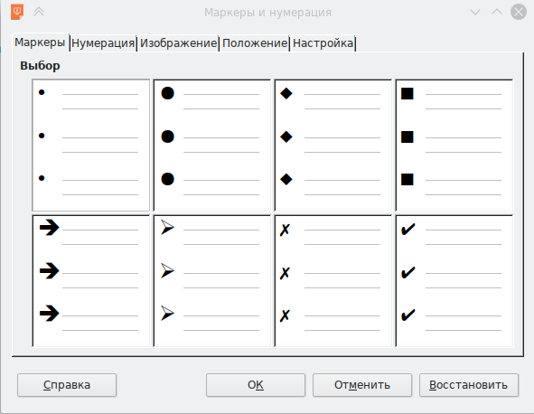
Рис. 26. Вкладка Маркеры диалогового окна Маркеры и нумерация
- Создайте строку без маркера.
- Скопируйте созданный ранее список и вставьте его ниже по тексту.
- Чтобы создать нумерованный список нужно воспользоваться вкладкой Нумерация диалогового окна Маркеры и нумерация. (Рис. 27)
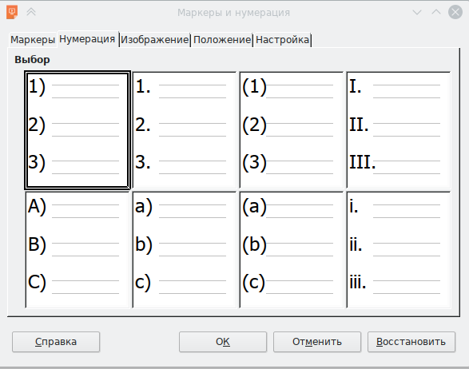
Рис. 27. Вкладка Нумерация диалогового окна Маркеры и нумерация
- Результат манипуляций представлен на Рис. 28.
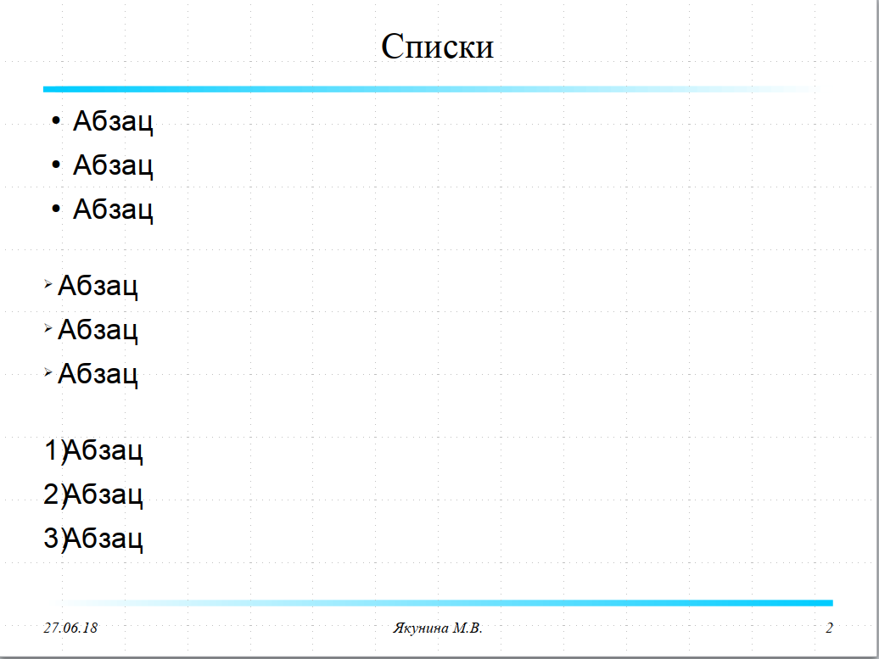
Рис. 28. Маркированные и нумерованные списки
- Добавьте еще один слайд путем дублирования.
- В заголовок третьего слайда добавьте с скобках продолжение.
- Удалите пустую строку между 1-м и 2-м списком, тем самым создав единый список. Присвойте списку общий маркер.
- Изменить структуру списка можно воспользовавшись значками Понизить или Повысить на Боковой панели или на панели Форматирования Текста.
- Используя значок Понизить измените структуру списка в соответствии с Рис. 29.
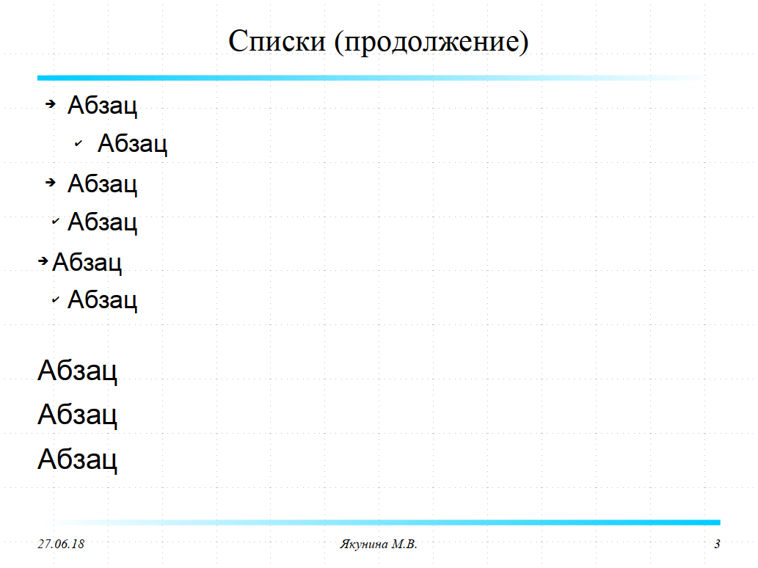
Рис. 29. Результат использования значка Понизить
- У нумерованного списка уберите нумерацию (Рис. 29).
‼ LibreOffice Impress не позволяет автоматически создавать многоуровневые иерархические списки изменив уровень структуры (по аналогии с LibreOffice Writer)

Таблицы в презентации
LibreOffice Impress имеет встроенную поддержу таблиц на слайдах.
Пример вставки таблицы на слайд
Необходимо поместить таблицу на слайд (Рис. 30).
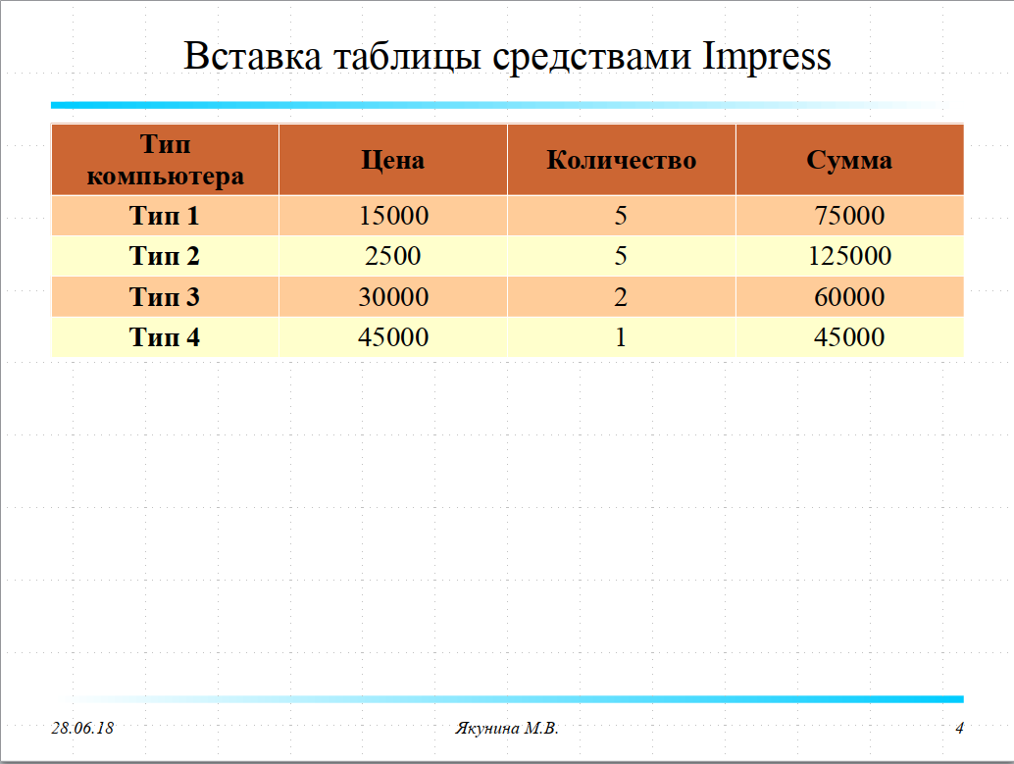
Рис. 30. Пример вставки таблицы на слайд
- Добавьте слайд.
- В область заголовка введите Вставка таблицы средствами Impress.
- Для вставки таблицы воспользуйтесь командой Вставка→Таблица или кнопкой Добавить таблицу на макете слайда (Рис. 31).
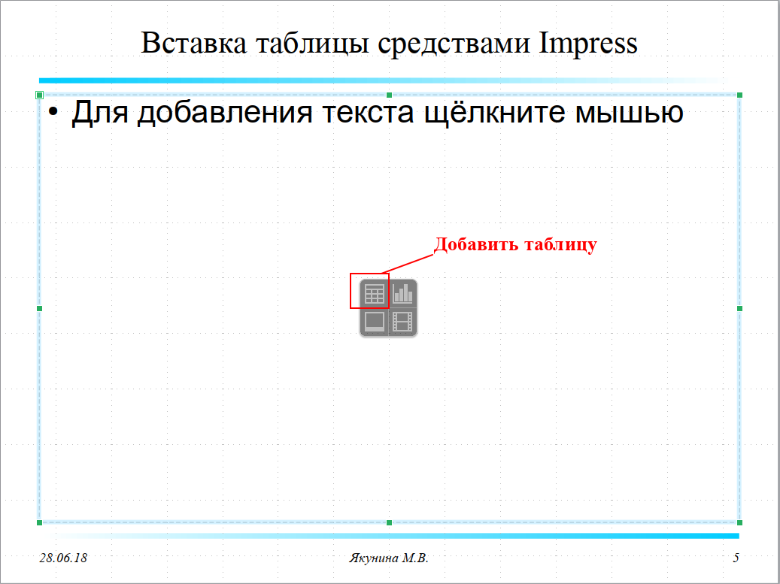
Рис. 31. Кнопка Добавить таблицу на макете слайда
- В открывшемся диалоговом окне установите количество столбцов равное 4 и количество строк — 5. (Рис. 32) Высота и ширина таблицы устанавливается автоматически. (Рис. 33)
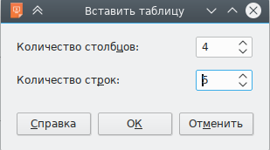
Рис. 32. Определение параметров таблицы
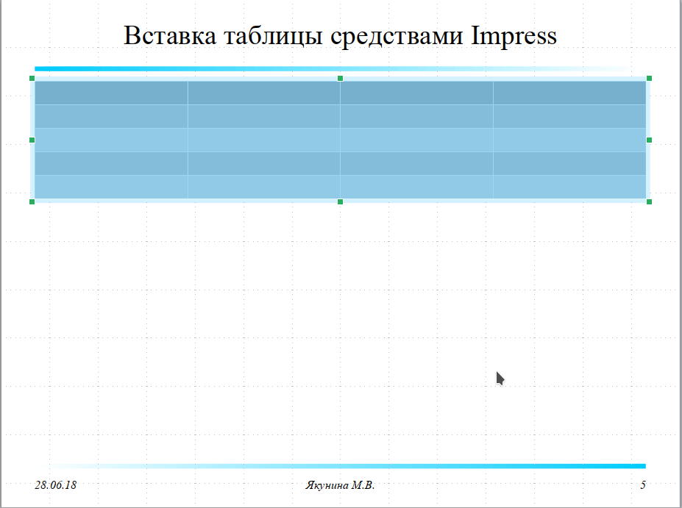
Рис. 33. Новая таблица на слайде презентации
- Введите данные в таблицу используя Рис. 30. В режиме выделения таблицы ее можно перемещать по слайду, изменять ширину и высоту, используя манипуляторы. При добавлении данных в ячейки таблицы высота автоматически изменяется, а ширина таблицы — не изменяется.
- В таблице можно управлять размером, цветом и выравниванием содержимого ячеек и фоном символов, но нельзя произвольно изменять фон ячеек или цвет граничных линий. Оформить таблицу можно, воспользовавшись разделом Дизайн таблицы Боковой панели. (Рис. 34)
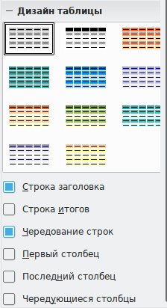
Рис. 34. Раздел Дизайн таблицы Боковой панели
- Выберите соответствующий автоформат для оформления созданной таблицы.
Пример вставки таблицы из внешнего файла в виде объекта OLE (из документа LibreOffice Calc)
- Выделите созданную в предыдущем примере таблицу и скопируйте ее (Ctrl+C).
- Создайте новый документ Электронная таблица Calc.
- Установите курсор в первой ячейке листа электронного документа.
- Выберите команду Правка→Вставить как.
- В открывшемся диалоговом окне Вставить как в разделе Выбор выберите команду Форматированный текст [RTF]. (Рис. 35)
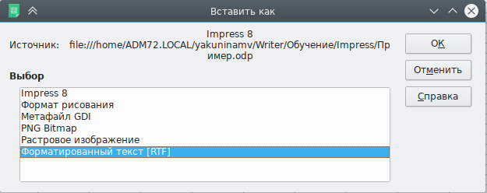
Рис. 35. Диалоговое окно Вставить как
- Сохраните документ под именем «Для вставки как OLE». Закройте созданный документ.
- Добавьте слайд.
- В область заголовка введите Вставка таблицы (Calc) как объекта OLE.
- Воспользуйтесь командой Вставка→Объект→Объект OLE. В открывшемся диалоговом окне (Рис. 36) выберите переключатель Создать из файла.
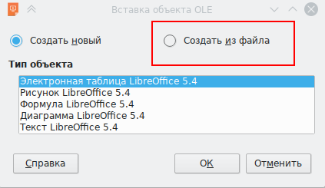
Рис. 36. Диалоговое окно Вставка объекта OLE
- Далее нужно указать путь к файлу, воспользовавшись кнопкой Поиск. (Рис. 37) Если активизировать флажок Связать с файлом, то при обновлении данных в исходном файле данные в презентации будут обновляться автоматически.
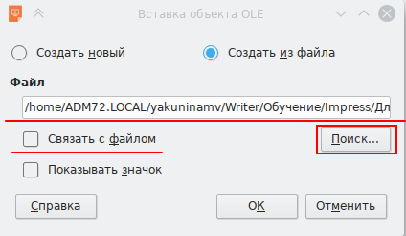
Рис. 37. Путь к файлу
- Результат представлен на Рис. 38.
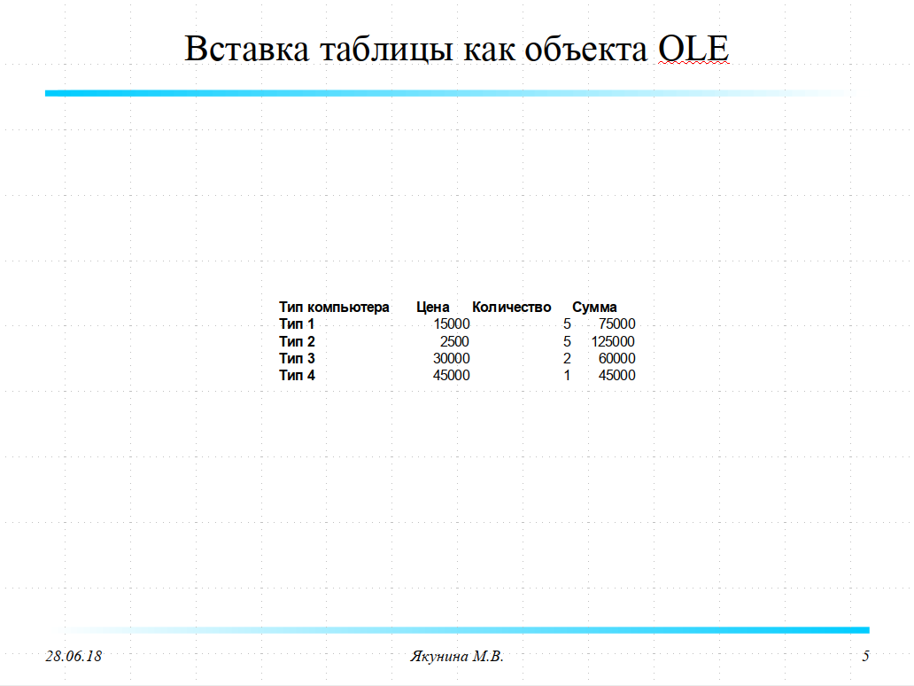
Рис. 38. Результат вставки таблицы
- Для редактирования данных следует перейти в режим редактирования объекта OLE двойным щелчком левой кнопкой мыши на объекте (Рис. 39).
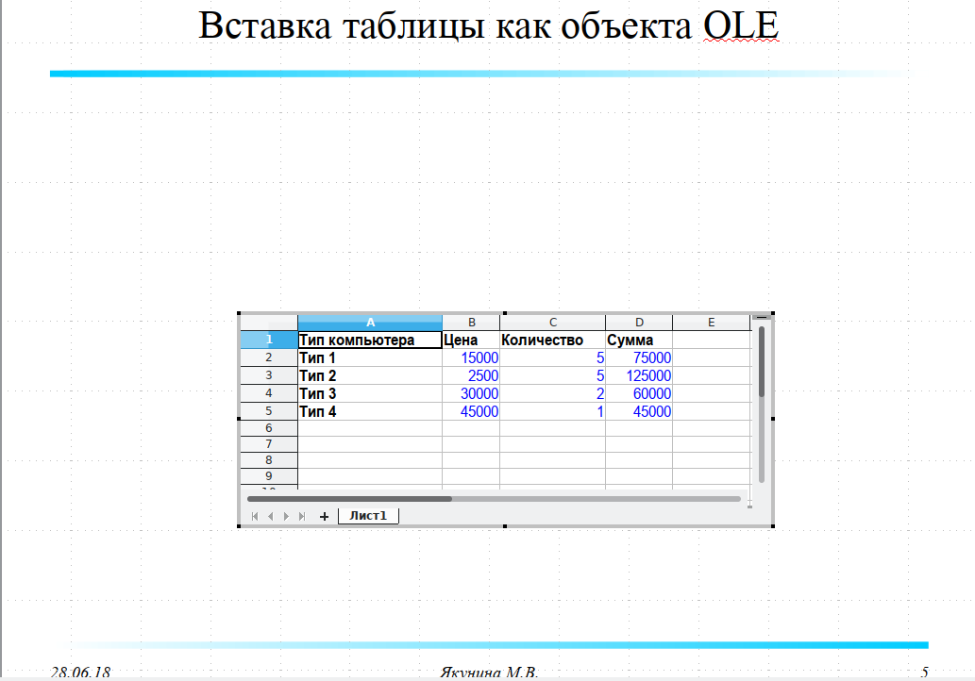
Рис. 39. Лист электронной таблицы как объект OLE в режиме редактирования
Если в качестве файла для вставки используется электронная таблица LibreOffice Calc, то в презентацию вставляется область, занятая данными с того листа, на котором находится указатель активной ячейки.
В режиме редактирования объекта OLE можно изменять данные на листе электронной таблицы, сменить лист, изменить оформление отображаемого блока данных и определить границы этого блока, прокручивая лист и перемещая манипуляторы области редактирования.
Пример вставки таблицы из внешнего файла в виде объекта OLE (из документа LibreOffice Writer)
- Выделите созданную в предыдущем примере таблицу и скопируйте ее (Ctrl+C).
- Создайте новый Текстовый документ Writer.
- По аналогии с предыдущим примером вставьте таблицу в документ.
- С помощью манипуляций приведите таблицу к виду, представленному на Рис. 40.
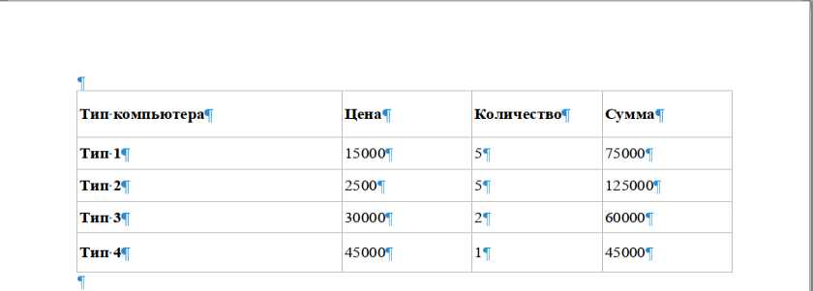
Рис. 40. Текстовый документ
- Сохраните документ под именем «Для вставки как OLE». Закройте созданный документ.
- Добавьте слайд.
- В область заголовка введите Вставка таблицы (Writer) как объекта OLE.
- Вставьте таблицу из текстового документа Writer на слайд презентации как объект OLE. Не связывайте документы.
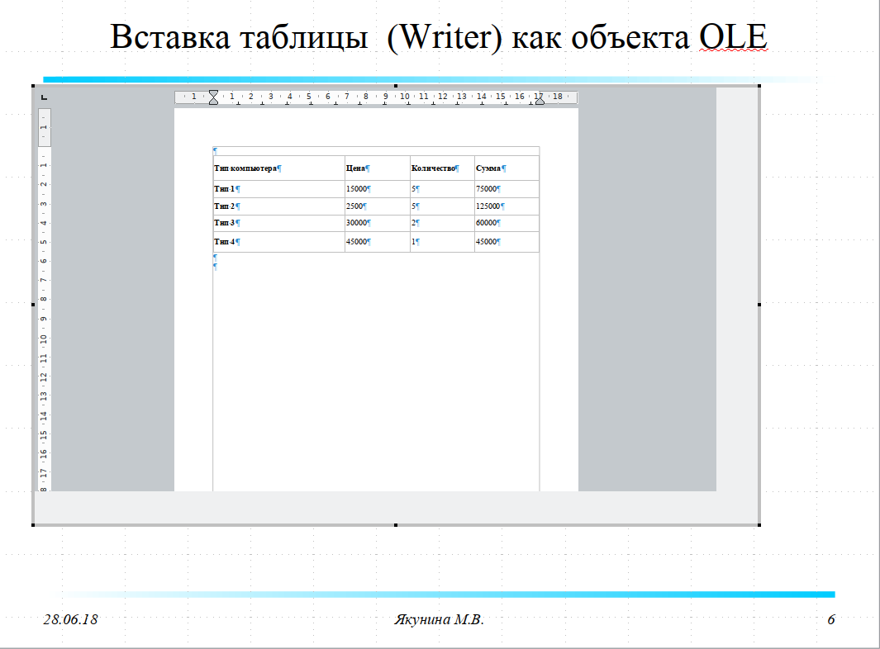
Рис. 41. Текстовый документ как объект OLE в режиме редактирования
‼ При вставке таблицы из документа LibreOffice Writer в качестве объекта OLE на слайд презентации желательно, чтобы документ содержал только таблицу
Таблицы из текстовых документов Writer и электронных таблиц Calc можно просто вставить на слайд презентации воспользовавшись командами Правка→Копировать (Ctrl+C) и Правка→Вставить (Ctrl+V).
Самостоятельно вставьте таблицы из текстового документа Writer и электронных таблиц Calc (Рис. 42, 43)
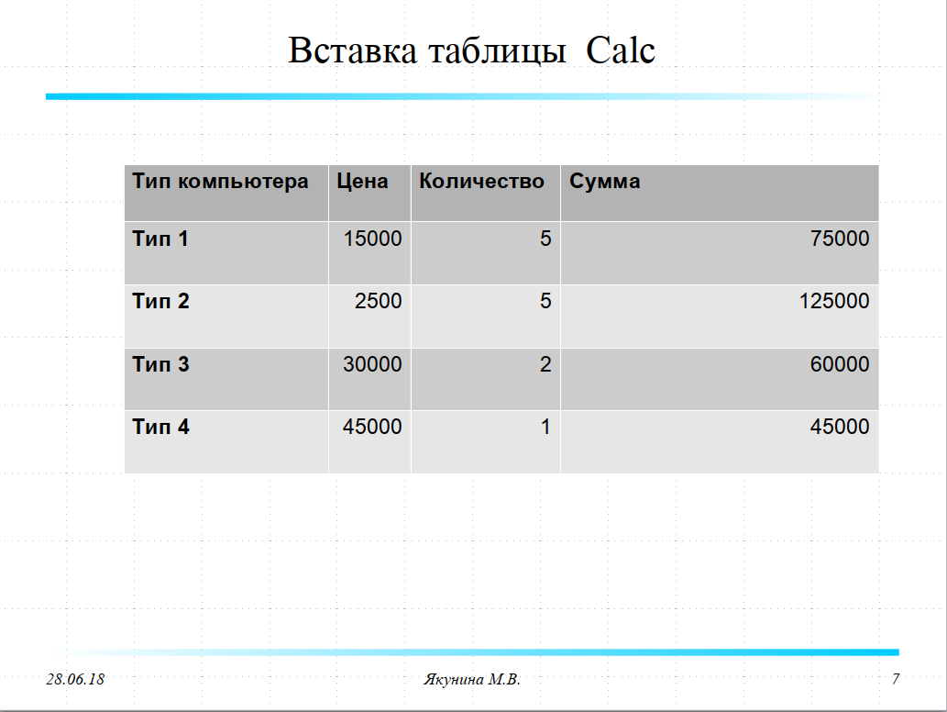
Рис. 42. Результат вставки таблицы из документа Calc
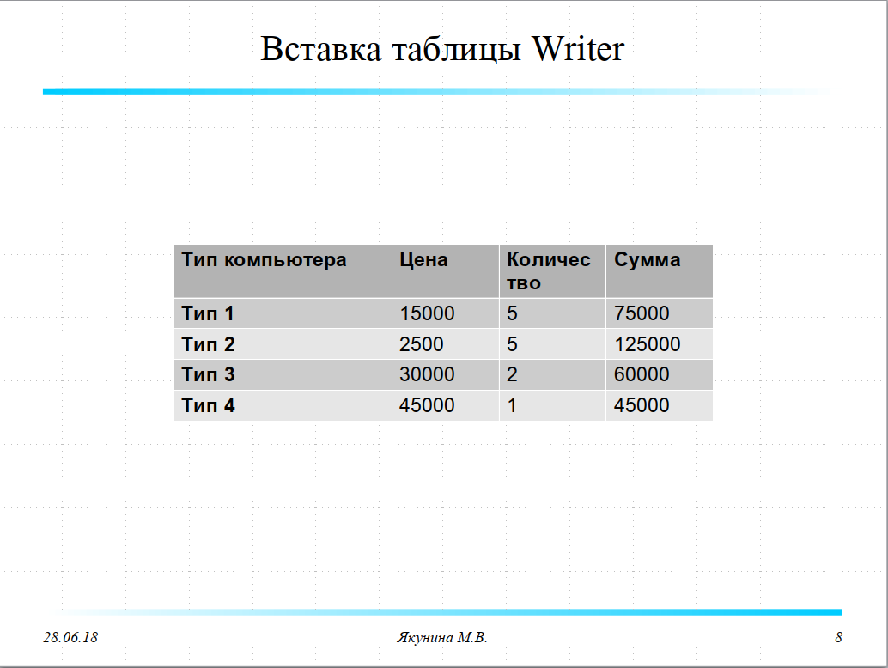
Рис. 43. Результат вставки таблицы из документа Writer

Вставка диаграмм
Пример вставки диаграммы средствами Impress
- Добавьте слайд.
- В область заголовка введите Вставка диаграммы средствами Impress.
- Для вставки диаграммы можно воспользоваться командой Вставка→Диаграмма или кнопкой на макете слайда Вставить диаграмму (Рис. 44).
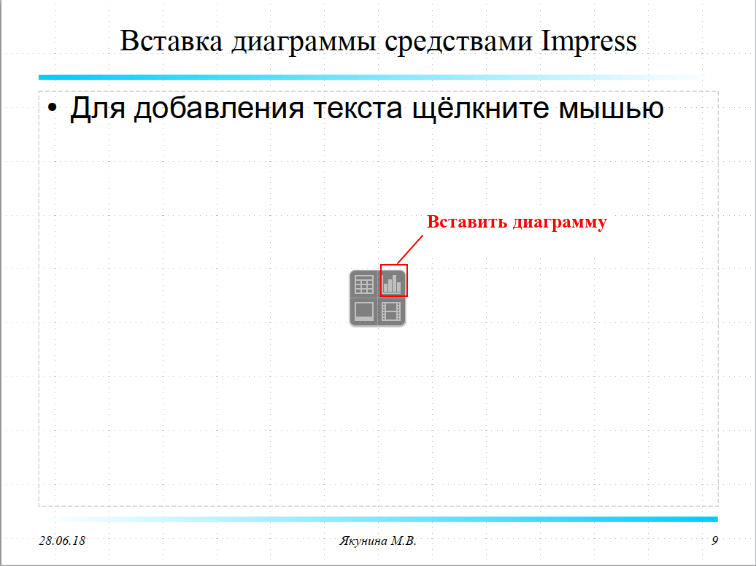
Рис. 44. Кнопка Вставить диаграмму на макете слайда
- В результате на слайде получили заготовку диаграммы и панель инструментов для ее настройки.(Рис. 45)
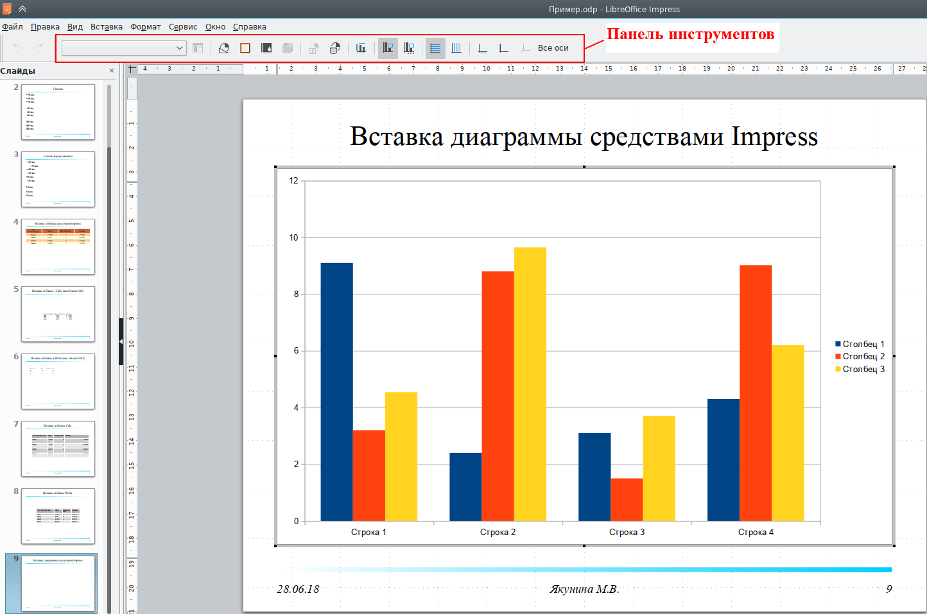
Рис. 45. Заготовка диаграммы и панель ее настройки
- Для внесения новых данных воспользуйтесь кнопкой Таблица данных, расположенной на панели инструментов. (Рис. 46)
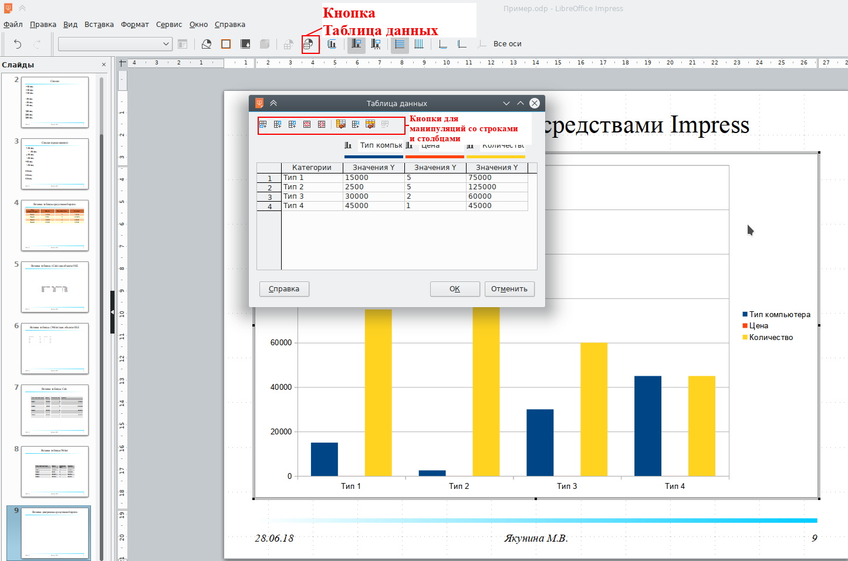
Рис. 46. Диалоговое окно настройки данных диаграммы
- Переименуйте названия строк и столбцов и внесите новые значения (можно воспользоваться предыдущим примером).
- Измените тип диаграммы, воспользовавшись кнопкой на панели инструментов и добавьте подписи данных (соответствующая команда контекстного меню).
- Результат представлен на Рис. 47.
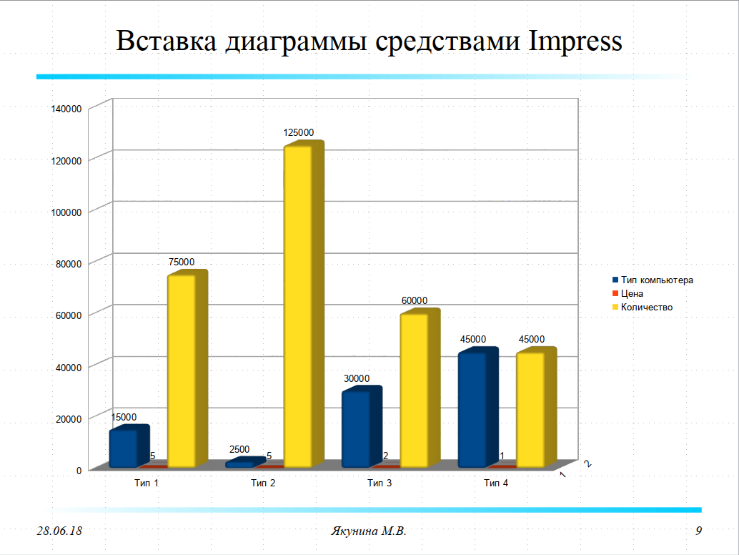
Рис. 47. Результат вставки диаграммы средствами Impress
Диаграммы лучше создавать средствами LibreOffice Calc, а затем копировать и вставлять на слайд презентации.

Вставка изображение из файла
Пример
- Добавьте слайд.
- В область заголовка введите Вставка изображений из файла.
- Для вставки изображения можно воспользоваться командой Вставка→Изображение или кнопкой на макете слайда Вставить изображение.
- В открывшемся диалоговом окне найдите каталог содержащий нужное изображение и выделите его. LibreOffice поддерживает большое количество типов изображений.
- Нажмите кнопку Открыть и изображение будет вставлено на слайд. (Рис. 48)
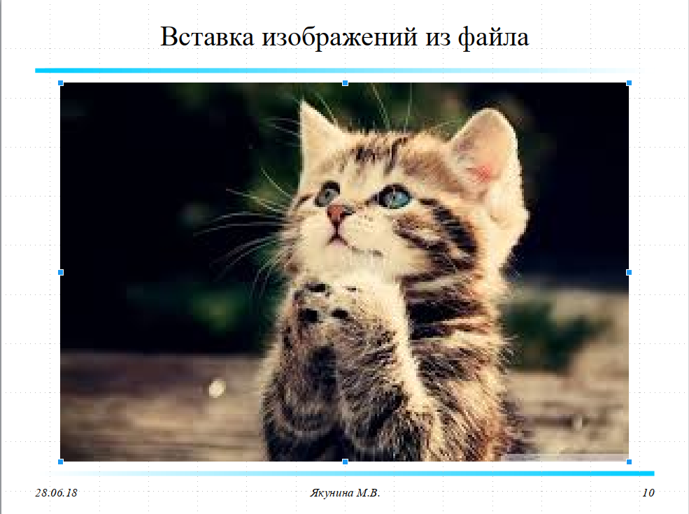
Рис. 48. Слайд с изображением
- Для форматирования изображений служат команды контекстного меню и значки панели инструментов Изображение. С помощью них можно обрезать изображение, повернуть, изменить размер и положение и т.д.
Возможности для работы с изображениями LibreOffice Impress достаточно широки, но манипуляции с изображениями лучше производить с помощью специализированных программ.

Добавление фонового изображения
Пример добавления фонового рисунка в презентацию
- Добавьте слайд.
- В область заголовка введите Фоновый рисунок.
- Выберите команду Слайд→Свойства слайда. В открывшемся диалоговом окне перейдите на вкладку Фон. Нажмите кнопку Текстура. (Рис. 49)
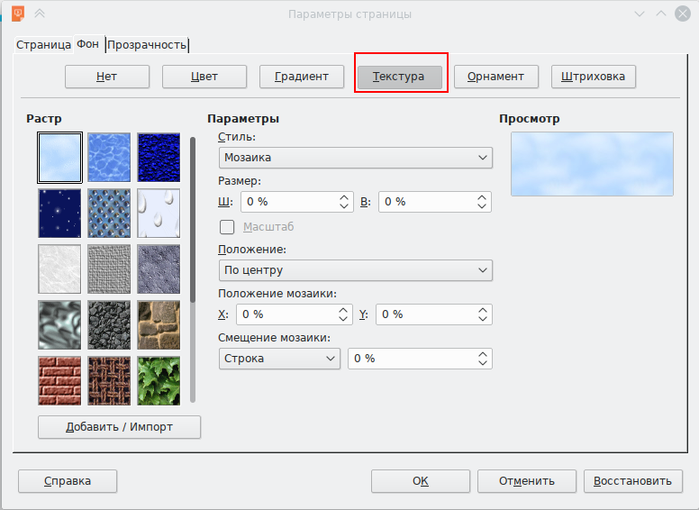
Рис. 49. Вкладка Фон диалогового окна Параметры страницы
- Для добавления изображения в разделен Растр нажмите кнопку Добавить/Импорт. (Рис. 49)
- В открывшемся диалоговом окне выберите каталог и изображение, которое Вы хотите сделать фоном слайда или презентации.
- Изображение появиться в разделе Растр.
- Щелкните по нему мышкой для активизации.
- В разделе Параметры из списка Стиль: выберите подходящий Вам. Например, Растянуть. В разделе Просмотр представлен вариант выбранного фона. (Рис. 50)
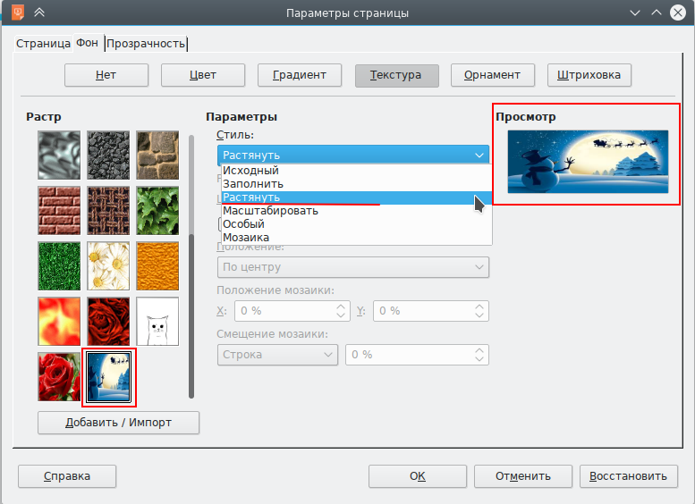
Рис. 50. Выбор параметров фона
- Откройте вкладку Прозрачность. В разделе Режим прозрачности активизируйте флажок Прозрачность и установите процент прозрачности (чем выше процент, тем прозрачнее фон). (Рис. 51)
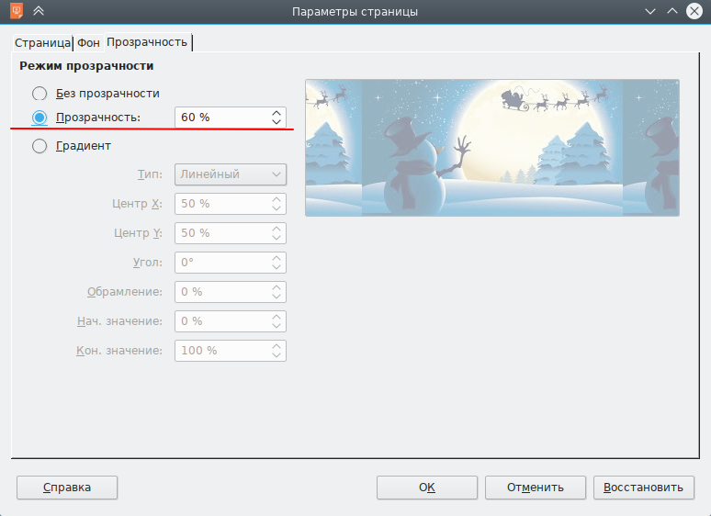
Рис. 51. Установка прозрачности фона
- Нажмите кнопку ОК.
- В открывшемся диалоговом окне при ответе Да, фон меняется у всей презентации. Если ответить Нет, то фон изменится только у текущего слайда. (Рис. 52)
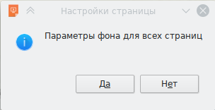
Рис. 52. Диалоговое окно Настройка страницы
- Для установки фона у текущего слайда ответьте Нет.
- Результат представлен на Рис. 53.
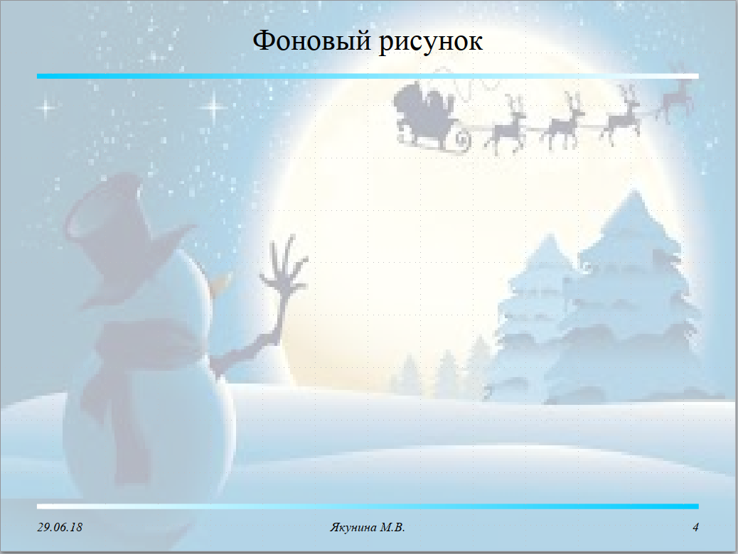
Рис. 53. Вставка фонового изображения

Организация навигации в презентации
Как правило, презентация состоит из нескольких слайдов, не обязательными, но полезными являются титульный лист и лист с содержанием презентации. Из содержания можно попасть на любой другой слайд. И на других слайдах нужно предусмотреть возможность возврата к листу содержания, что облегчит навигацию по презентации.

Слайд содержания
Пример создания слайда содержания
- Перейдите в режим сортировщика слайдов.
- Выделить все слайды.
- Для добавления обзорного слайда необходимо выполнить команду
Слайд→Обзорный слайд.
- С помощью перетаскивания обзорный слайд можно разместить за титульным слайдом. (Рис. 54)
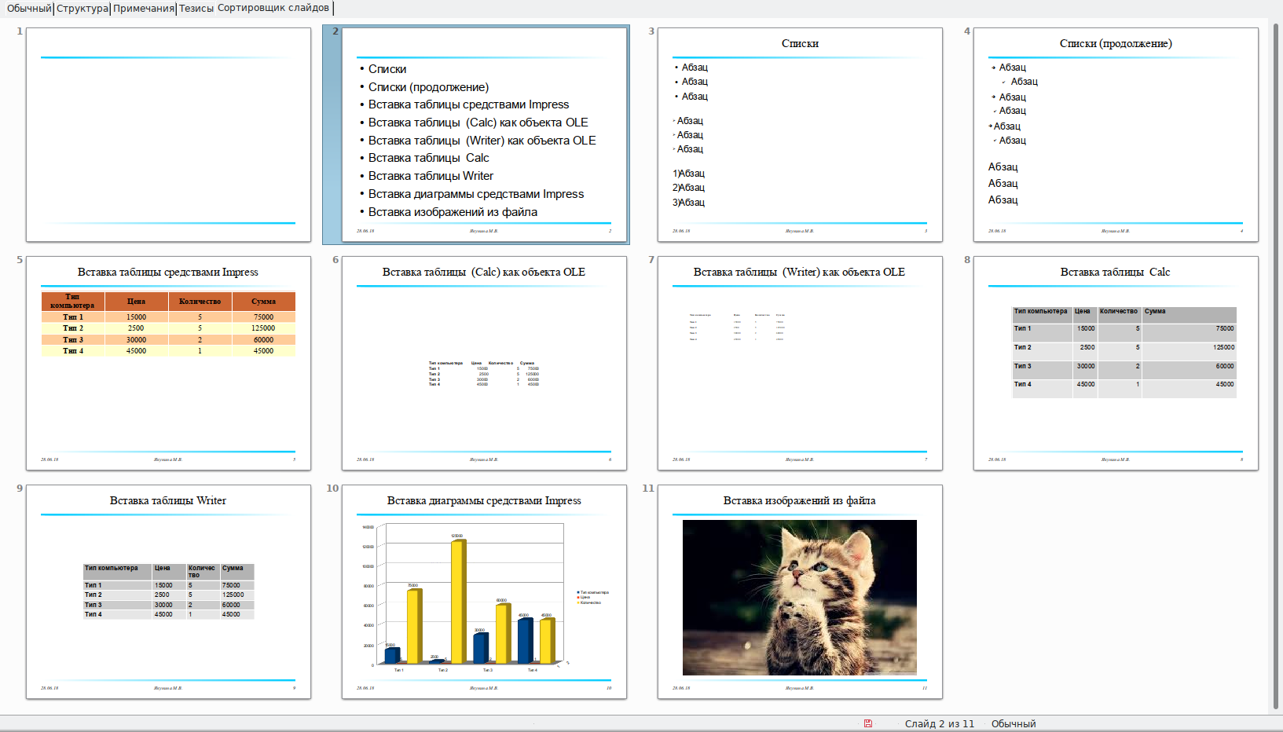
Рис. 54. Режим Сортировщик слайдов

Навигация с использованием графических объектов
Пример создания навигации с использованием графических объектов
- Добавьте слайд после первого слайда.
- В область заголовка введите Навигация с использованием графических объектов.
- С помощью панели инструментов Рисование добавьте на слайд графический объект.
- Из контекстного меню объекта выберите команду Действие по щелчку мыши. (Рис. 55)
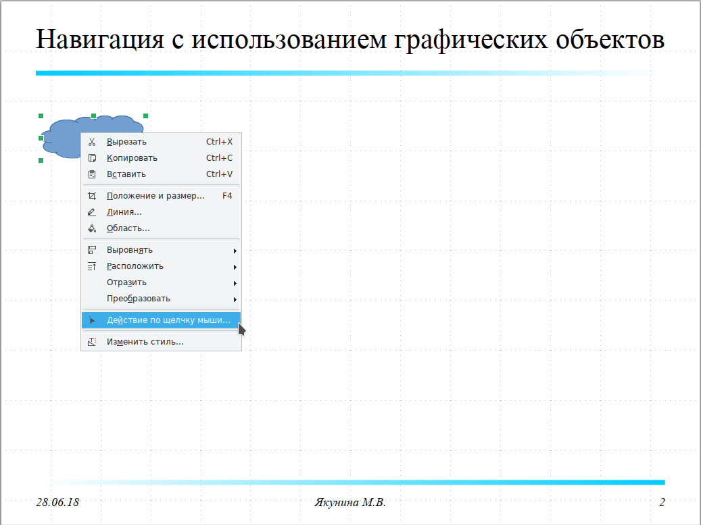
Рис. 55. Контекстное меню графического объекта
- В открывшемся диалоговом окне нужно выбрать действие Перейти к странице или объекту и указать целевой слайд. (Рис. 56)
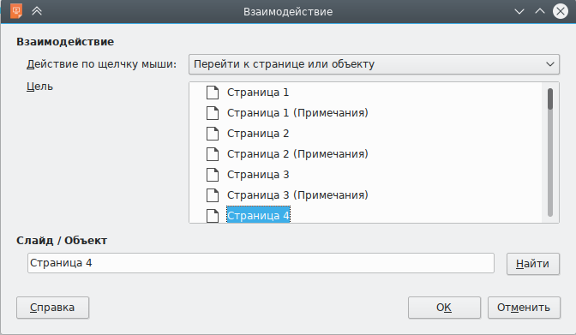
Рис. 56. Настройка перехода на страницу
Ссылки на слайды, использующие данный механизм, работают как в режиме редактирования презентации, так и в режиме просмотра в конфигурации с одним и двумя мониторами.

Создание гиперссылки в презентации
Пример создания гиперссылки в презентации
Презентация может ссылаться на другие презентации, локальные документы или
web-страницы. Аналогично, на презентацию можно ссылаться из локальных офисных документов (например, из другой презентации) или локальных web-страниц.
- Добавьте слайд после второго слайда.
- В область заголовка введите Создание гиперссылок.
- Воспользуйтесь командой Вставка→Гиперссылка.
- В открывшемся диалоговом окне Гиперссылка выберите Документ и в разделе Цель вызовите Навигатор. (Рис. 57)
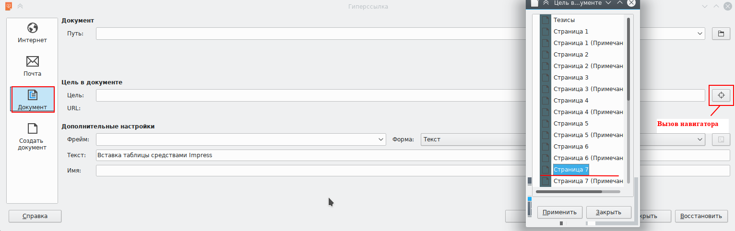
Рис. 57. Диалоговое окно Гиперссылка
- В навигаторе выберите нужный слайд и нажмите кнопку Применить. Закройте навигатор.
- В разделе Текст: ввести нужный текст.
- Нажмите кнопки Применить и ОК.
- Результат представлен на Рис. 58.
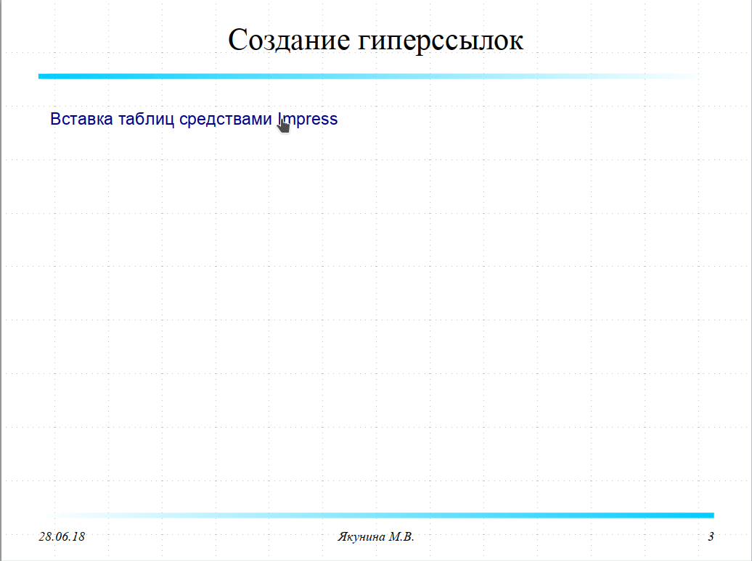
Рис. 58. Результат вставки гиперссылки
‼ Гиперссылки будут работать при показе презентации только с использованием Presenter Console (в режиме расширенного рабочего стола с двумя мониторами)

Настройка демонстрации слайдов
По умолчанию в демонстрации слайдов будут показаны все слайды в том же порядке, как они отображены в режиме слайдов, без автоматической смены слайдов.

Один набор слайдов — несколько презентаций
Бывают случаи, когда необходимо сократить время показа презентации. Вместо создания новой можно воспользоваться следующими инструментами, которые предлагает LibreOffice Impress:
- скрытие слайдов;
- настраиваемые демонстрации слайдов.

Скрытие слайдов
Для того, чтобы скрыть слайд нужно:
- Выделить слайд.
- Слайд→Скрыть слайд или аналогичная команда контекстного меню слайда.
Скрытые слайды будут отмечены диагональной штриховкой. (Рис. 59)
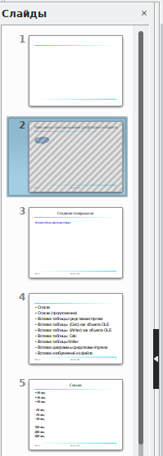
Рис. 59. Скрытый слайд на панели Слайдов

Настраиваемая демонстрация
Пример создания настраиваемой демонстрации слайдов
Для создания новой демонстрации из имеющейся презентации нужно:
- Воспользоваться командой Демонстрация→Настраиваемая демонстрация и в открывшемся диалоговом окне нажать кнопку Создать.
- Далее ввести имя новой демонстрации и создать новую последовательность слайдов. (Рис. 60)
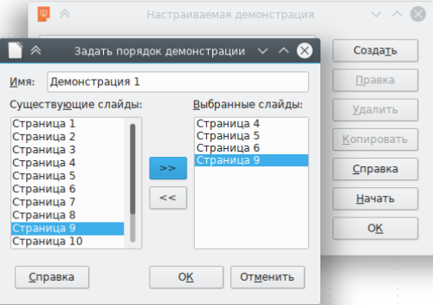
Рис. 60. Создание настраиваемой демонстрации
В одной презентации можно создать неограниченное количество наборов демонстрации.

Переходы между слайдами
Это анимация, которая показывается при смене слайдов.
Настроить можно в разделе Смена слайда в Боковой панели (Рис. 61):
- Выберите нужный переход, скорость анимации и смену слайда по щелчку мыши или автоматически, после определенного количества секунд.
- Кнопка Применить ко всем слайдам устанавливает переход для всех слайдов презентации.
- Флажок Автоматический предварительный просмотр показывает изменения в области дизайна слайда.
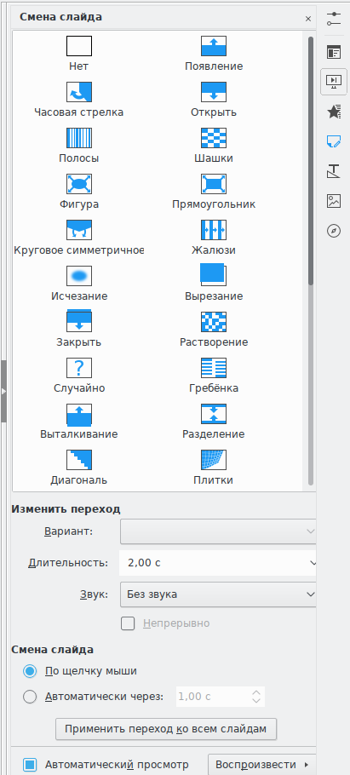
Рис. 61. Боковая панель Смена слайда
Для настройки автоматической смены слайда в Боковой панели Смена слайда нужно активизировать флажок Автоматически через: и ввести необходимое количество времени в секундах. Кнопка Применить ко всем слайдам позволяет применить настройки ко всем слайдам.
Если необходимо применить различное время смены для каждого слайда в презентации нужно:
- Воспользоваться командой Демонстрация→Показывать таймер, которая запускает демонстрацию слайд-шоу.
- Когда необходимо перейти к следующему слайду, нужно щелкнуть мышью или нажать правую стрелку курсора или пробел на клавиатуре.
- LibreOffice Impress запомнит тайминги для каждого слайда и при следующем запуске слайд-шоу будет переходить к следующему слайду автоматически по таймингам.
Для автоматического перезапуска слайд-шоу после показа последнего слайда нужно:
- Воспользоваться командой Демонстрация→Параметры демонстрации.
- В открывшемся диалоговом окне активизировать флажок Цикл и повтор после: и выбрать время для паузы между слайд-шоу. (Рис. 62)
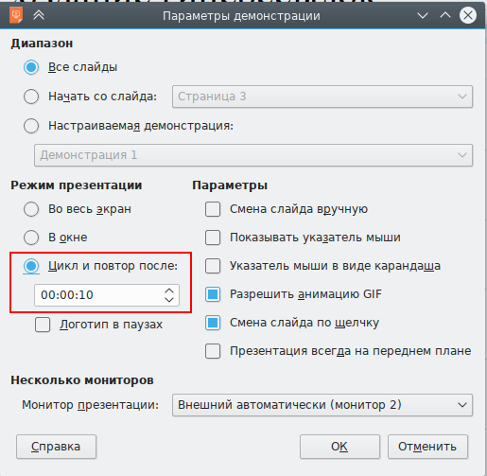
Рис. 62. Настройка автоматического перезапуска слайд-шоу

Запуск демонстрации слайдов
Чтобы запустить просмотр демонстрации слайдов, нужно воспользоваться одним из следующих способов:
- Демонстрация→Демонстрация с первого слайда (или Демонстрация с текущего слайда).
- Клавиша <F5> (или <SHIFT>+<F5>). (Клавиша <F5> - запускает просмотр с первого слайда, а <SHIFT>+<F5> - с текущего)
Для выхода из режима демонстрации нужно нажать клавишу <ESC>.

Экспорт презентации в PDF
Сконвертировав файлы LibreOffice Impress в формат PDF, можно быть уверенным, что получатель сможет открыть презентацию практически на любом компьютере или электронном устройстве. При данном типе конвертации графические элементы и текст слайдов также будут защищены от несанкционированного копирования.
Для любого компонента LibreOffice имеется два варианта экспорта в PDF — быстрый (кнопкой Экспорт в PDF в стандартной панели инструментов) и настраиваемый (Файл→Экспорт в PDF…) (Рис. 63).
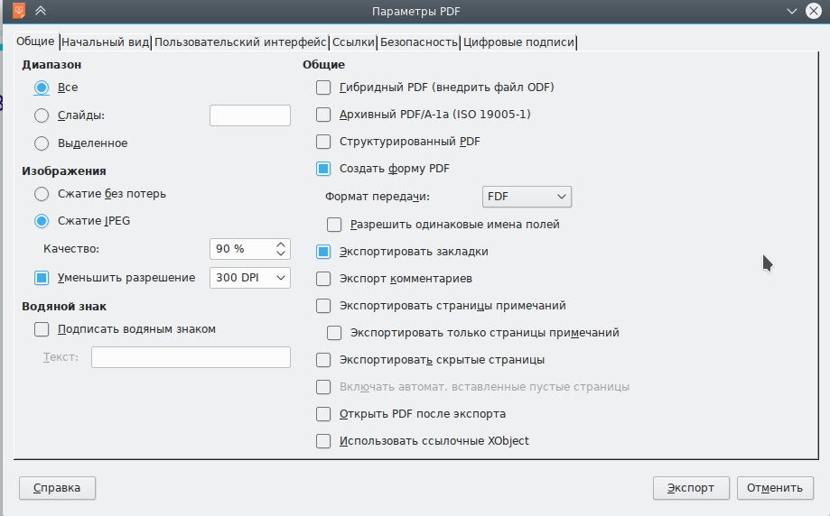
Рис. 63. Диалоговое окно настройки экспорта презентации в формат PDF
На вкладках Общие и Начальный вид нет параметров, влияющих на показ презентации, поэтому следует обратить внимание на вкладку Пользовательский интерфейс. На этой вкладке устанавливается полноэкранный режим показа PDF и режим поддержки эффектов смены слайдов. Для PDF существует ограниченный набор эффектов смены страниц в полноэкранном режиме, поэтому некоторые эффекты, выбранные в LibreOffice Impress, могут быть изменены. Эффекты анимации объектов на страницах слайдов, установленные в LibreOffice Impress, в PDF не поддерживаются.
В зависимости от программы просмотра PDF гиперссылки или действия для графических объектов могут не работать. Однако гиперссылки на внешние документы работают корректно.
‼ Существуют переносимые (Portable) версии LibreOffice, не требующие установки на компьютер (запускаются с USB-носителя), поэтому нет проблем с корректным воспроизведением презентации LibreOffice Impress где угодно

